Joc d’ escacs

Introducción principal:
Este proyecto consiste en una aplicación web de ajedrez para jugar online contra oponentes humanos. Al basarse enteramente en la arquitectura cliente - servidor, los usuarios no tienen que descargar ni instalar nada en sus dispositivos.

Aunque la temática del proyecto no es en absoluto novedosa, sí suele ser compleja y por tanto difícil de implementar, por lo que entendimos que desarrollarlo es un logro en sí mismo.

Hemos querido centrarnos en la arquitectura que conecta a los jugadores entre sí y cómo gestiona los mensajes que los clientes se mandan a través del servidor, así que la posibilidad de jugar contra una IA nunca ha formado parte del proyecto.

Requisitos y casos de uso:
Los usuarios deben registrarse a través de la página web de la aplicación, definiendo obligatoriamente un nombre de usuario y una contraseña. Una vez registrado, cada usuario puede personalizar su perfil adjuntando una foto y/o escribiendo una descripción, pudiendo mostrarse ambos durante las partidas. El usuario también empieza con una puntuación de 800 como jugador, imitando el sistema ELO. Además tiene una sección donde ver las notaciones de sus partidas.

La aplicación empareja los jugadores mediante sockets en función de su ELO (máximo 100 puntos de diferencia entre ambos) y les crea una partida, cuyo tablero y piezas se pintan en pantalla mediante canvas. Cada jugador tiene un cronómetro de 10 minutos para jugar la partida. El tiempo cuenta hacia atrás mientras está en su turno y se para durante el de su oponente.

Cuando la partida termina, cada jugador gana o pierde puntos de ELO según corresponda y se actualiza su puntuación; además, se añade la notación de la partida a ambos perfiles. En caso de tablas, los puntos ELO no se modifican. Si un jugador se desconecta o deja que su tiempo total se agote, la partida termina automáticamente y le cuenta como derrota.

La aplicación dispone de un ranking donde aparecen los mejores jugadores ordenados por puntuación ELO. Cualquier visitante a la web puede ver este ranking. Si se trata de un usuario registrado y ha hecho login, su posición le aparece destacada en colores.

La interfaz de usuario tiene ciertas características:

- Cada jugador ve el tablero orientado para que su bando aparezca en el lado inferior
- El tablero tiene marcadas las coordenadas de las filas y columnas
- Los colores de las casillas del tablero pueden personalizarse (dando a elegir entre una lista)
- Las piezas se mueven haciendo clic principal sobre ellas y arrastrando
- Mientras se mantiene clic sobre una pieza propia, el tablero marca a qué casillas puede moverse
- Hacer clic secundario sobre una casilla y arrastrar el ratón hacia otra pinta una flecha
* Se pueden pintar múltiples flechas a la vez
* Hacer clic principal sobre el tablero las borra todas
* Cada jugador puede ver sólo sus propias flechas

- La última pieza que se ha movido tiene su casilla de destino resaltada con otro color
- Si un rey está en jaque, su casilla actual se pinta de rojo
- Cada jugador tiene un botón que puede pulsar para pedir tablas, su oponente puede aceptar o no
* 15 segundos para responder sí o no, si se acaba el tiempo se toma como un no
* El jugador que debe responder puede ver el tiempo que le queda
* Si se rechaza la propuesta de tablas, no se puede pedir otra hasta dentro de 10 turnos

La lógica del juego debe tener en cuenta varios parámetros:

- Rechazar los movimientos de un jugador si no está en su turno
- Movimiento general de cada tipo de pieza
- Detectar qué casillas que por defecto serían viables están bloqueadas
* Para los reyes se incluye qué casillas están siendo atacadas por piezas enemigas
- Cada pieza tiene una lista actualizada de a qué casillas puede moverse y qué casillas puede atacar
- Detectar cuándo un rey está en jaque
* Permitir sólo los movimientos que resuelvan la situación

- Tener en cuenta los movimientos que siguen reglas especiales
* Enroque

* Avance inicial de 2 casillas para los peones

* Captura en passant de peones

* Coronación de peones (para simplificar esta regla, asumimos que siempre coronan a dama)

También se deben tener en cuenta las situaciones especiales dentro de la partida, como los jaques y los mates, además de las reglas especiales del juego que no están directamente ligadas a los movimientos de las piezas; hablamos principalmente de las situaciones que derivan en tablas:

* Rey ahogado (uno de los jugadores, sin estar en jaque, no puede hacer ningún movimiento legal)
* Tablas muertas (ningún jugador tiene material y/o espacio suficiente en el tablero para ganar)
* Repetición triple (una determinada posición de partida se repite un mínimo de 3 veces)
* Regla de los 50 movimientos (todos seguidos y sin que se avancen peones ni capturen piezas)

Las dos últimas reglas mencionadas no provocan que la partida termine automáticamente en tablas, sino que otorga al siguiente jugador al que toque mover el derecho a reclamarlas, sin estar obligado a ello; no obstante, para simplificar el proyecto, la partida se declara en tablas automáticamente.

La base de datos contiene 3 tipos de tabla:

- Usuario: nombre, foto, contraseña, descripción, ELO (default 800)
- Partida: id_juego, id_usuario_blancas, id_usuario_negras, tiempo_blancas, tiempo_negras
- Movimiento: num_movimiento, id_partida, id_jugador, movimiento

Cada partida genera su tabla ‘movimiento’ detallando todos los movimientos. Esto se convertirá luego en la notación de la partida, que sus jugadores podrán consultar.

Movimiento general (tablero vacío):

El tablero es una matriz de 8 filas y 8 columnas. Las coordenadas van del [0,0] al [7,7]
Cada pieza tiene un array con las coordenadas de las casillas a las que puede moverse
Partiendo de la base que la pieza está en la casilla [x,y]:

- Horizontalmente: se añaden al array las casillas de [0,y] a [7,y] sin contar la casilla actual

- Verticalmente: se añaden al array las casillas de [x,0] a [x,7] sin contar la casilla actual

- Diagonalmente: Cada pieza que puede moverse en diagonal tiene 2 diagonales disponibles, una ascendiente y otra descendiente. Elegiremos recorrerlas de izquierda a derecha.

Esto significa que el origen de las diagonales se buscará lo más a la izquierda posible en el tablero.
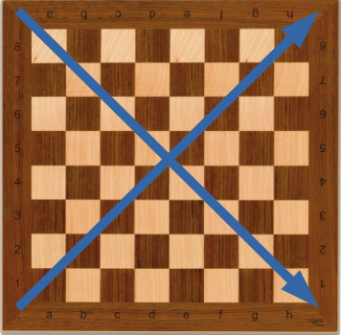

La figura muestra las 2 grandes diagonales del tablero, que van de esquina a esquina. La de casillas blancas empieza en [0,0] y acaba en [7,7]. La de casillas negras empieza en [0,7] y acaba en [7,0]. Para más comodidad las llamaremos ‘diagonal descendiente’ y ‘diagonal ascendiente’.

Las demás diagonales del tablero son más cortas porque no empiezan en las esquinas, pero todas tienen en común que empiezan en los bordes del tablero.

Esto significa que una de sus coordenadas será siempre 0 o 7, según qué diagonal estemos calculando. También sabemos que ninguna coordenada podrá ser negativa ni superior a 7 porque implicaría salirse del tablero.

Además, sabemos que una diagonal se traza a base de sumar o restar ambas coordenadas siempre por un mismo valor. Para trazar diagonales descendientes, hacemos [x+1,y+1] para cada casilla que queramos anotar. Para las ascendientes hacemos [x+1,y-1]. Haciendo así las operaciones recorremos las diagonales de izquierda a derecha, tal como nos hemos propuesto.

Volviendo al planteamiento inicial de que tenemos una casilla cualquiera [x,y], para calcular sus diagonales hacemos lo siguiente:

- Diagonal descendiente: debemos encontrar qué casilla se acerca más a [0,0]. Para hacerlo medimos la distancia entre 0 y el valor de cada coordenada, es decir, x-0 e y-0. Dicho de otra forma, debemos averiguar qué valor es más pequeño. Luego sólo debemos restar ese valor a ambas coordenadas.

Ejemplo: [3,5]. 3 es más pequeño, por tanto [3-3,5-3] = su diagonal descendiente empieza en [0,2].

- Diagonal ascendiente: debemos encontrar qué casilla se acerca más a [0,7]. La distancia de 0 hasta x es igual que en el caso anterior. La distancia de y hasta 7 es 7-y. Por tanto, hay que comparar qué valor es más pequeño: x, o 7-y. Ese valor debe restarse a x y sumarse a y.

Ejemplo: [3,5]. 7-5=2, por tanto es más pequeño. [3-2,5+2] = su diagonal ascendiente empieza en [1,7].
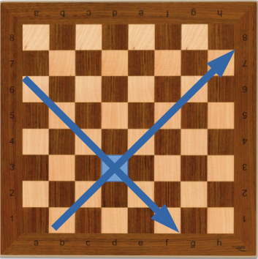

- Saltos de caballo: hay varias formas de calcularlos. Optaremos por calcular las coordenadas 2 casillas hacia cada dirección horizontal y vertical. Es posible que algunas direcciones sean inviables si el caballo está demasiado cerca del borde del tablero. Un primer esquema para [x,y] es:

* Direcciones horizontales: [x-2,y] y [x+2,y]
* Direcciones verticales: [x,y-2] y [x,y+2]

Para cada coordenada que se ha podio calcular, se comprueban las casillas adyancentes a esa coordenada en dirección perpendicular. Es decir, si hemos trazado una dirección horizontal, miramos las casillas verticales adyacentes, y viceversa.

Ejemplo: [4,0]. Las primeras direcciones a mirar serían [2,0] y [6,0] en sentido horizontal, y [4,-2] y [4,2] en sentido vertical. Todas son viables excepto [4,-2].

Para [2,0], al venir de una dirección horizontal, sus adyacentes verticales a mirar son [2,-1] y [2,1].
Para [6,0] serían [6,-1] y [6,1].
Para [4,2], al ser vertical, sus adyacentes horizontales son [3,2] y [5,2].
Todas las casillas que se han mirado son viables excepto [2,-1] y [6,-1].

La siguiente figura ilustra estos cálculos:

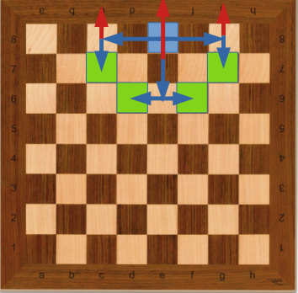

- Peones: como sólo se mueven hacia adelante, es cuestión de sumar o restar 1 a la coordenada y en función de si el peón es blanco o negro.

- Reyes: sólo se miran las 8 casillas adyacentes a la actual, aunque si bien no es complicado mirarlas todas, podemos simplificar los cálculos mirando primero las verticales y horizontales; si la casilla actual está en un borde del tablero, habrá direcciones horizontales y/o verticales que no serán válidas, y por tanto sus diagonales tampoco lo serán.

Se tratará de comprobar si las coordenadas de la casilla actual contienen algún 0 o 7.

x=0: la casilla está en el borde izquierdo del tablero. Invalida moverse a la izquierda [x-1,y] y por tanto las diagonales izquierdas [x-1,y-1] y [x-1,y+1].
x=7: la casilla está en el borde derecho. Invalida [x+1,y] y las diagonales [x+1,y-1] y [x+1,y+1].
y=0: la casilla está en el borde superior. Invalida [x,y-1] y las diagonales [x-1,y-1] y [x+1,y-1].
y=7: la casilla está en el borde inferior. Invalida [x,y+1] y las diagonales [x-1,y+1] y [x+1,y+1].

Lo más sencillo para cada dirección será realizar sus cálculos sólo si sus coordenadas no son 0 ni 7. A partir de ahí, se añadirán las casillas al array de movimientos.

Movimientos especiales:

Peones, reyes y torres pueden ejecutar determinados movimientos cuyo común denominador es que debe ser su primer movimiento de la partida. Para los peones es la capacidad de moverse 2 casillas en lugar de 1, y en el caso de reyes y torres es el enroque.

Bastará con asignarles individualmente una variable booleana, por ejemplo ‘primerMovimiento = true’, y requerir que tenga ese valor para que puedan ejecutar esos movimientos. Una vez esas piezas ejecutan su primer movimiento, sea cual sea, ese booleano cambia de valor (‘false’ en este caso) para el resto de la partida.

Implementacion:

La parte del front end ha sido implementada con Html, Css y JavaScript, y la parte del back end, con Php. No se han utilizado frameworks para ningún lenguaje, aunque sí el IDE de Visual Studio para gestionar la organización de los ficheros y vincular el proyecto con un repositorio remoto en GitHub mediante la versión de Git de la que dispone Visual Studio.

La base de datos elegida es MySql. El fichero sql que crea las tablas está adjunto en el proyecto.

Los cimientos de la lógica de la aplicación y la parte de la interfaz relacionada con la creación del tablero y las piezas se han importado a través de las librerías chess.js y chessboard.js, respectivamente.

Diseño:
El proyecto incluye diagramas de casos de uso, navegación y entidad-relación, además de un wireframe creado con Balsamiq. Todos estos ficheros han sido adjuntados aparte de este documento.

También tenemos un mockup usable en el pdf Balsamiq-chess.

Diagramas:

Navegació(també adjuntat al projecte):
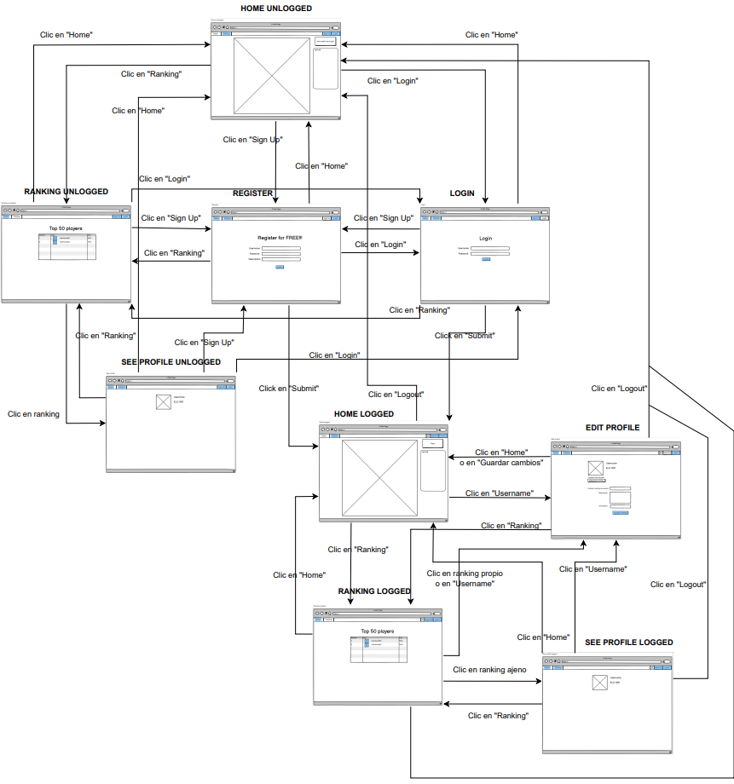

Cas ús:
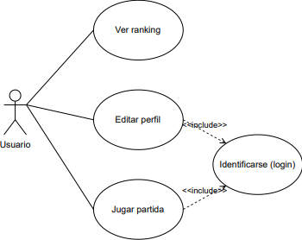

Entitat-relació:
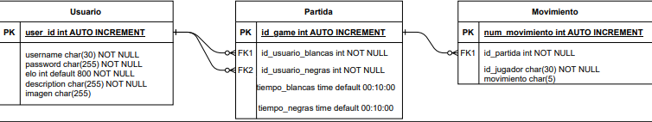

Capturas de paginas:

Index.php
La principal pagina del proyecto, donde tienes un tablero para jugar en local con tu compañero de al lado o para practicar. Tambien incluye un botón que solo está operativo si tienes session iniciada.
El recuadro de negro es un div donde con cada movimiento que haces lo printas en notación de ajedrez. Abajo tienes un boton para reiniciar el tablero y el registro de los movimientos.
¡¡¡Tambien hay un boton para buscar partida online, pero actualmente no està operativo!!!

Sin iniciar sesion:
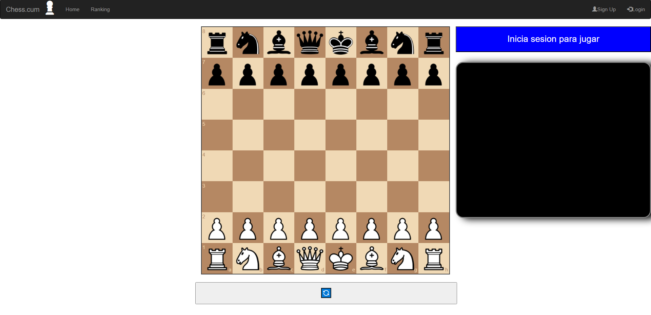

Iniciando sesion:
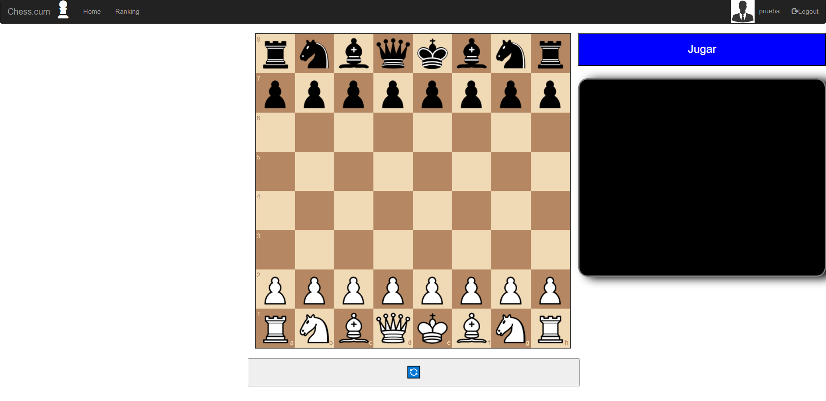

Jugando:
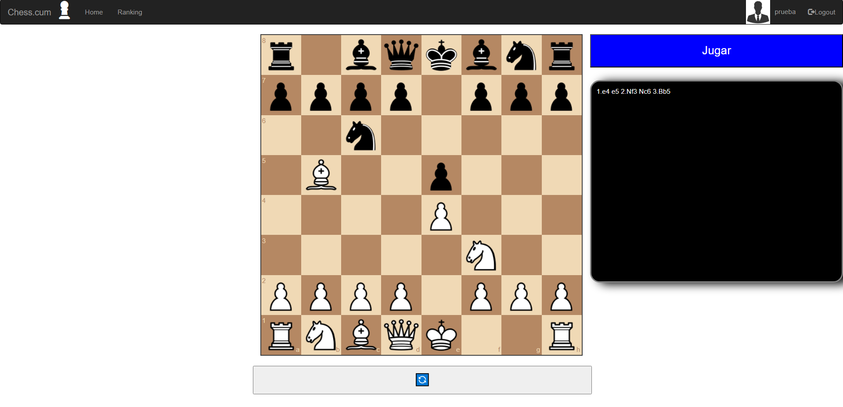

Hay ganador:
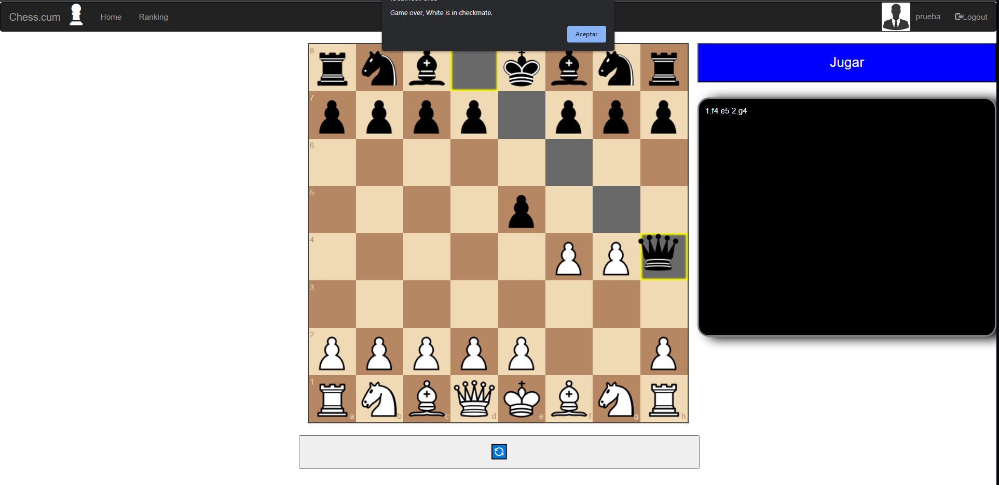

BBDD
Tabla usuario:
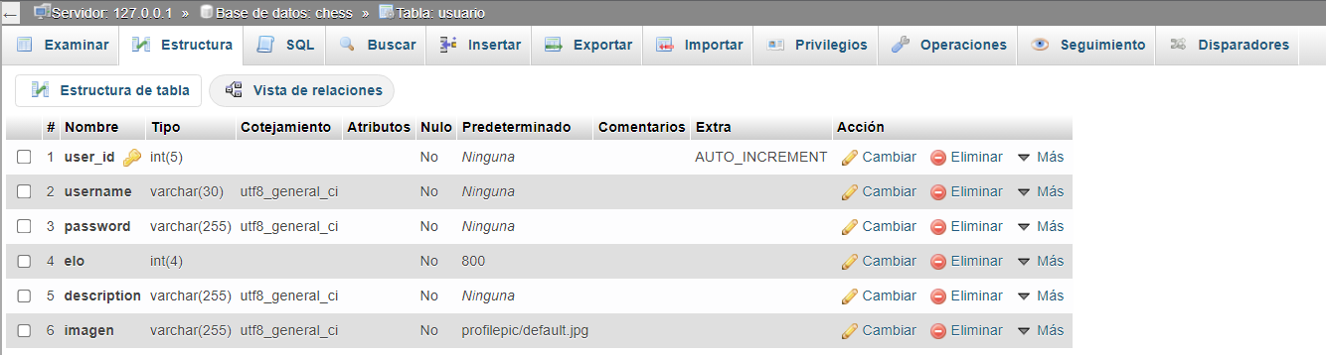
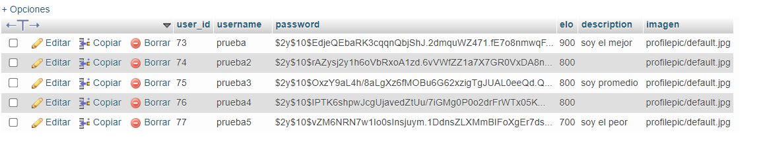

Tabla partida:

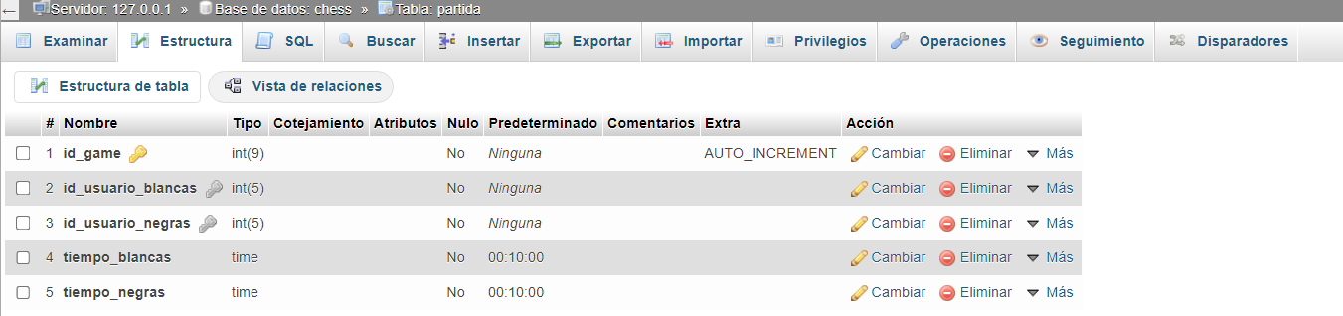
Tabla movimiento:
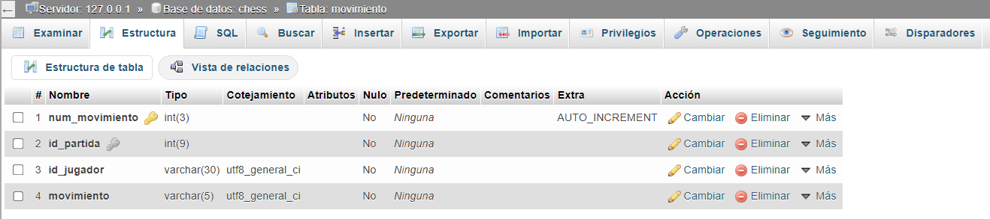
Ranking.php
Pagina donde muestras los 50 usuarios con mas ELO de la BBDD, aunque ahora solo hay 5 porque son los que hay ahora en la BBDD.
En caso de que tu usuario de session esté en el Top 50, sale destacado con Azul.
Al pulsar en uno de estos usuarios, te redirige a su perfil

Usuario iniciado
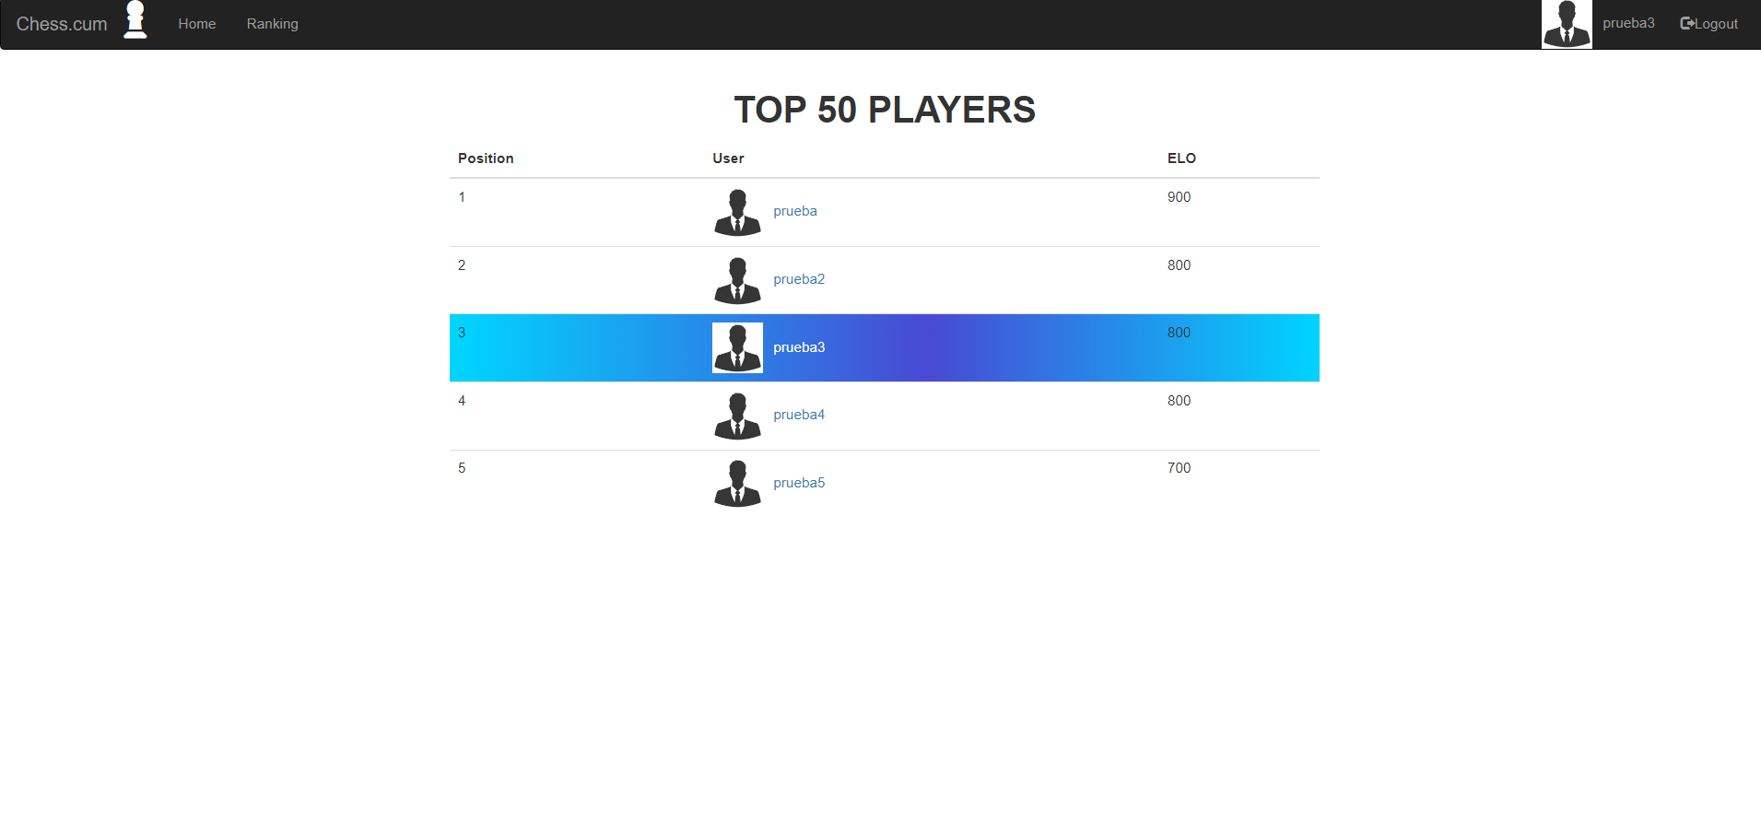

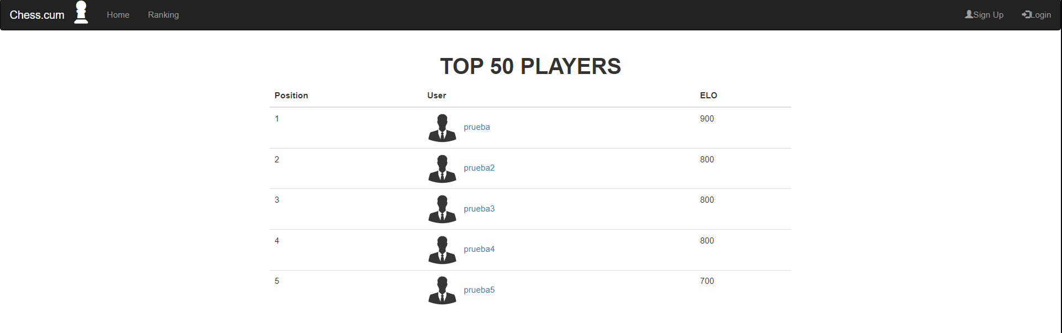
Usuario no iniciado

Signup.php(crear usuarios)
Solo se puede acceder a él SIN la sesion iniciada!!!
Al crear un usuario eres redirigido a index.php CON session iniciada.

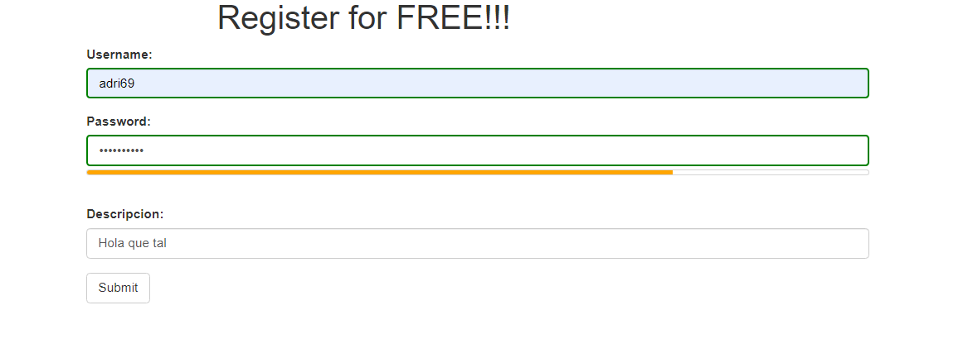
Usuario no existente y contraseña segura

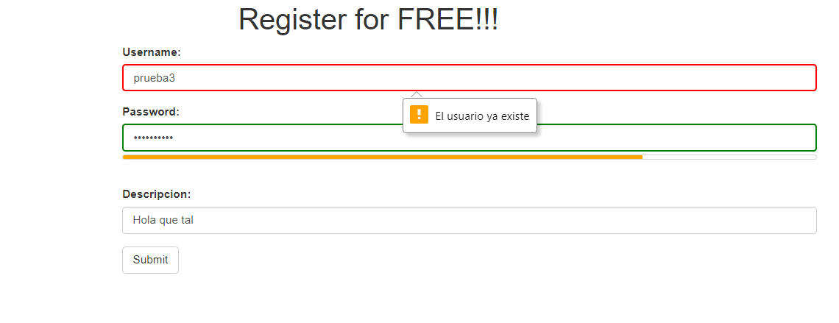
Usuario ya existente(detectado con el fichero signupCheck.js)

Contraseña insegura(detectado con el fichero signupCheck.js)
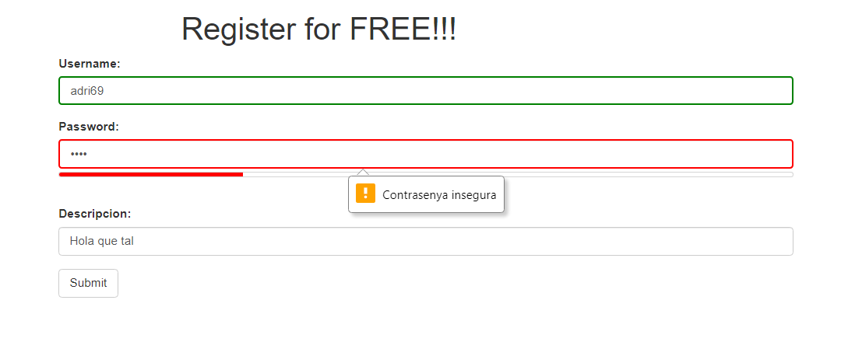

login.php(iniciar sesion)
Solo se puede acceder a él SIN la sesion iniciada!!!
Al iniciar sesion eres redirigido a index.php CON session iniciada.

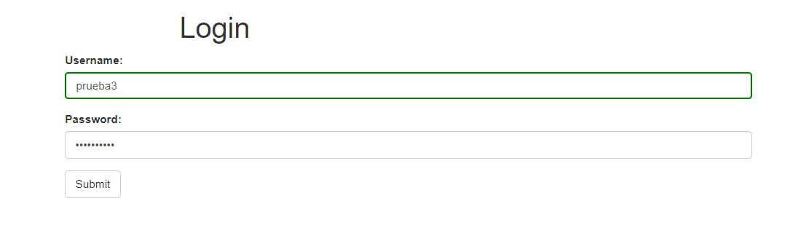
Usuario existente(detectado con el fichero loginCheck.js)

Usuario no existente(detectado con el fichero loginCheck.js)
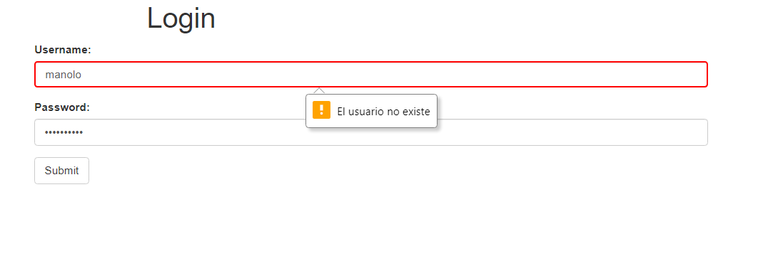

Usuario existente pero la contraseña es incorrecta(redireccion a la misma pàgina).
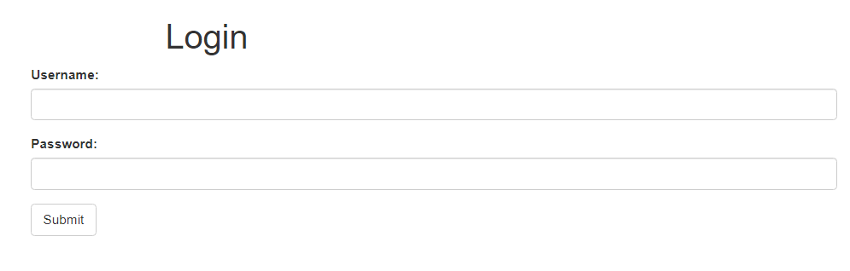

logout.php(cerrar sesion)
Solo se puede acceder a él CON la sesion iniciada!!!
Al iniciar sesion eres redirigido a index.php SIN session iniciada.

Perfil.php
A traves de la variable username recupera y presenta toda la informacion de un usuario, menos obviamente la contraseña.

Se puede acceder a el pulsando en el nombre de un usuario en Ranking.php, o bien pulsando en tu propio perfil arriba a la derecha.

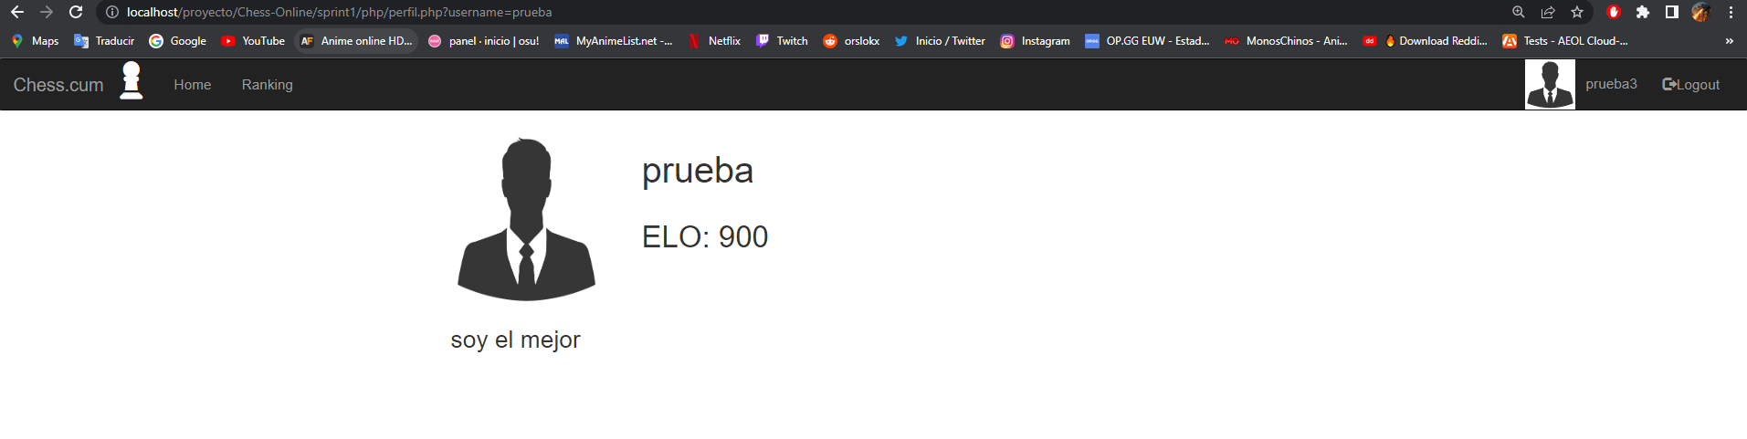
Otro perfil

Mi perfil
Si el perfil seleccionado es el mismo que tu session iniciada, obtienes tambien un formulario para actualizar varios datos del usuario a traves del fichero perfilModificar.php

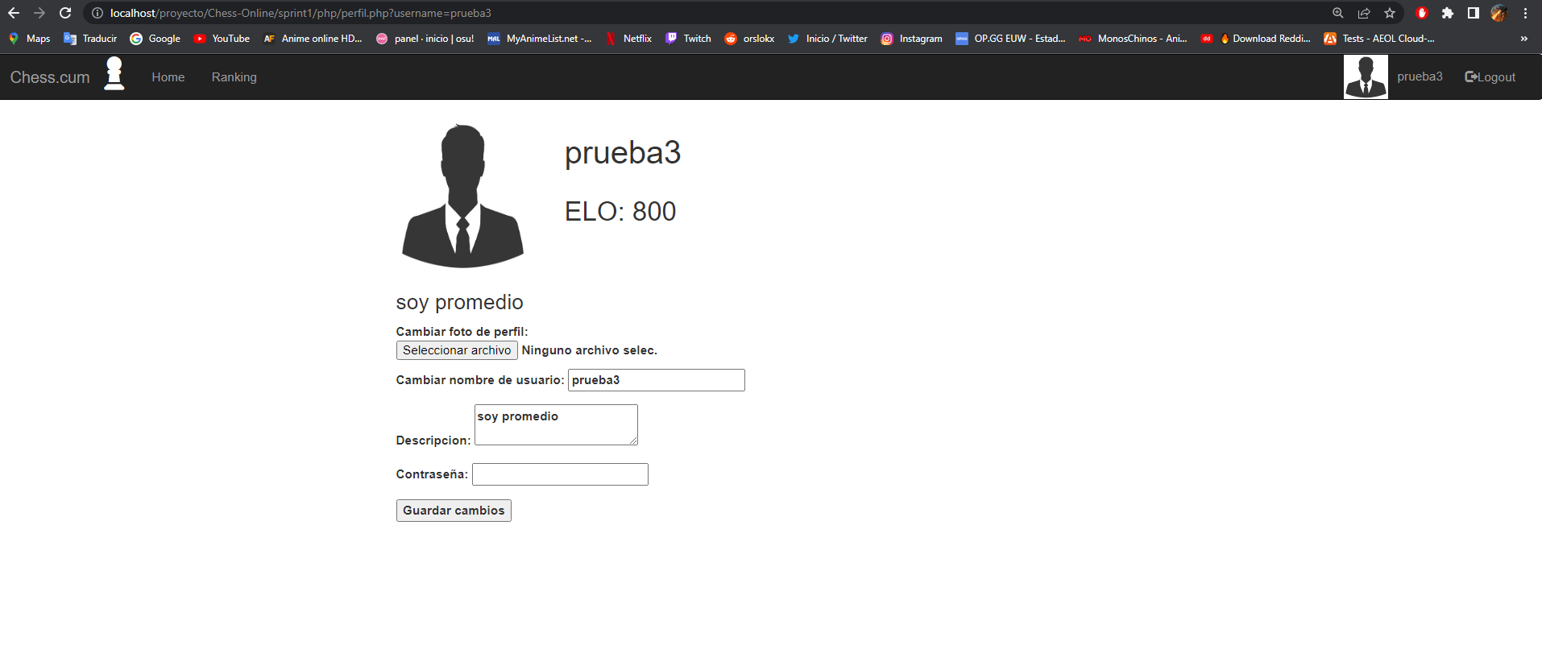
perfilModificar.php

Solo se puede acceder a él CON la sesion iniciada y si coincide tu usuario con el usuario enviado a perfil.php.
Para modificar tu usuario tienes que poner tu contraseña en el campo contraseña. Si no es correcta los cambios no tendran lugar.
¡¡¡Aunque seria facil de implementar, hemos optado por no añadir la opcion de borrar usuario, ya que registrarse no requiere correo.!!!

Modificamos correctamente el nombre de usuario, la descripcion y la foto.
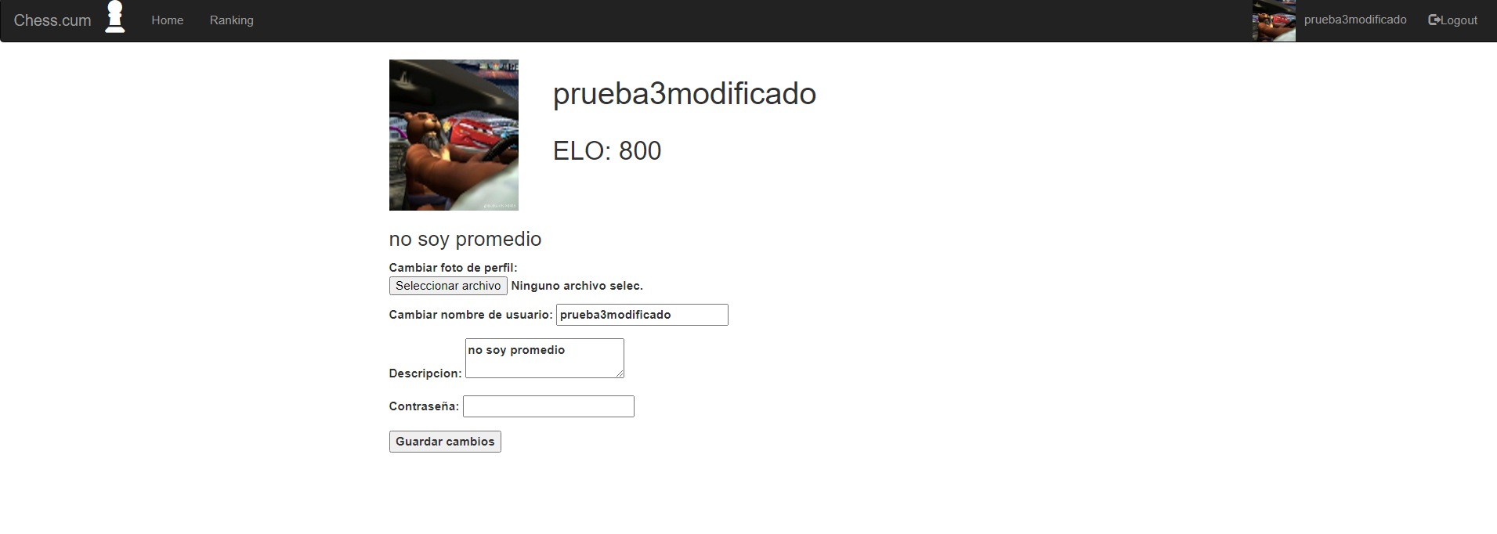

El cambio lo que modifica es el usuario de la BBDD y el username de la session.
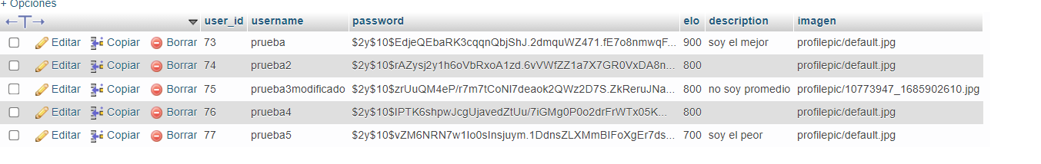

Codigo:

Index.js: El codigo principal de nuestro programa es el siguiente:
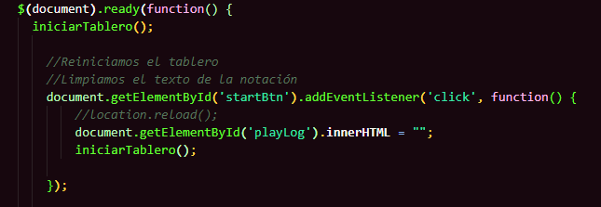
La funcion iniciar tablero es llamada al cargar la pagina por primera vez, y al pulsar el boton de reiniciar.
Esta funcion se encarga de crear un objeto llamado Chess, con sus características.El objeto Chess proviene de la librería Chess.js, la cual nos dio algunos problemas para la implementacion. Este problema lo arreglamos importando la librería de Chess.js mediante cdn, en lugar de instalarla.
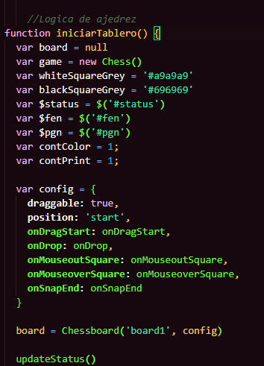

La funcion updateStatus tambien és muy importante, ya que es llamada cada vez que se realiza un movimiento válido, por lo que es muy necesaria para validar los movimientos siguientes al recién hecho, a parte de detectar jaques y jaque mates.
El resto del codigo se puede revisar mirando el fichero index.js, esto es un resumen general!

UserCheck.php: Fichero que se encarga únicamente de comprovar si un usuario enviado por formulario existe o no. Lo usamos para realizar llamadas AJAX sobre él con los ficheros loginCheck.js y signupCheck.js.
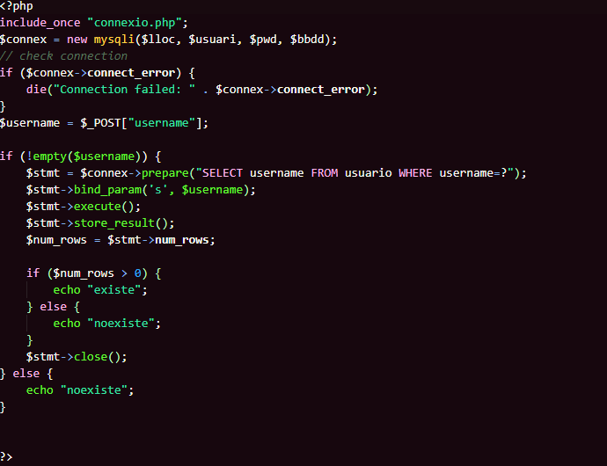

LoginCheck.js: Comprueva mediante el fichero anterior que un usuario SI exista.
En caso de existir, pinta el borde del input texto de username a verde.
En caso de NO existir, lo pinta de rojo y muestra un error personalizado.
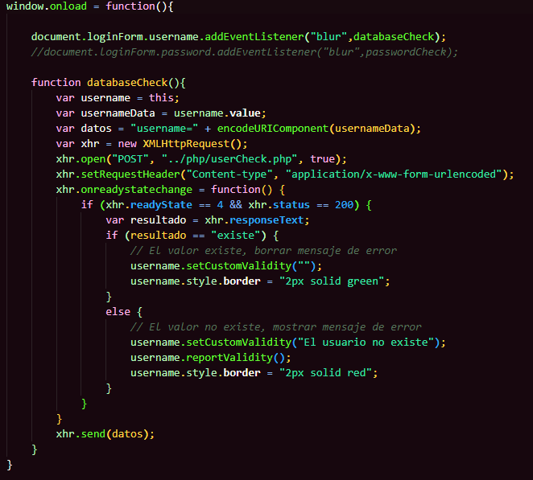

SignupCheck.js: Comprueva mediante el fichero anterior que un usuario NO exista.
En caso de NO existir, pinta el borde del imput texto de username a verde.
En caso de existir, lo pinta de rojo y muestra un error personalizado
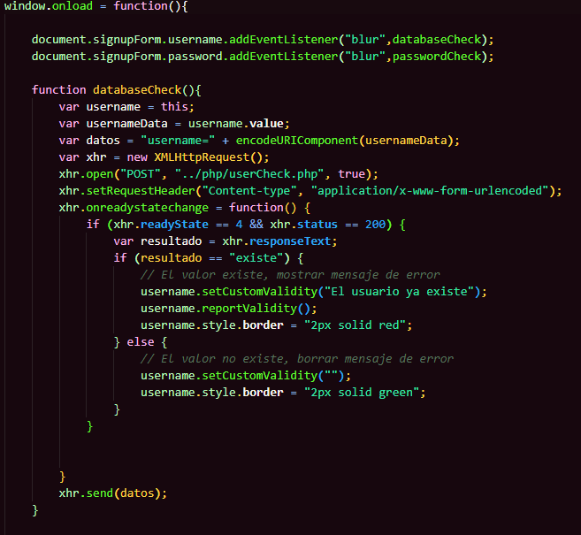
Pero este codigo no acaba aquí, ya que tiene una segunda parte reservada a medir la complejidad de la contraseña, en caso de no obtener 2 o mas puntos de complejidad la dara por nula, cambiara el color del borde a rojo y mostrara un error personalizado.
Si la contraseña obtiene al menos 2 puntos, pintara el borde de verde y la dara por valida.
También hay una barrita de colores debajo del campo de contraseña, que nos indica del 0 al 4 los puntos totales que tiene nuestra contraseña en ese momento.

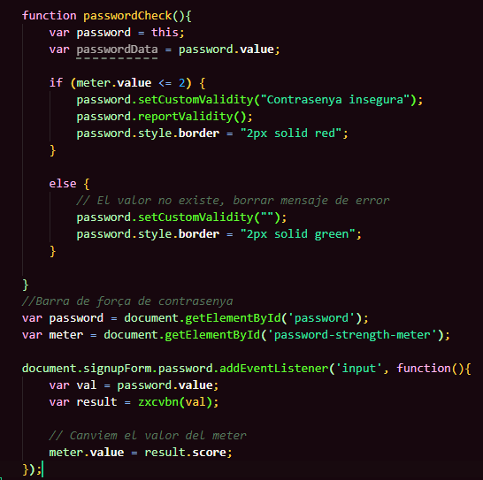

login.php: Comprueva mediante una consulta a la BBDD que el usuario introducido existe y que la contraseña introducida equivale a la que tiene ese usuario en concreto.
En caso de ser correcto, inicias session con esos datos, y eres redirigido a la pagina principal.
En caso de no ser correcto alguno de los datos, eres redirigido otra vez al formulario
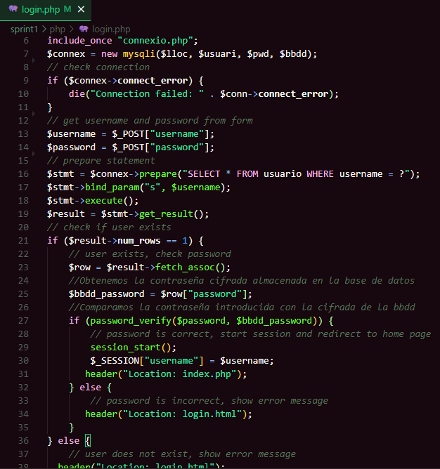

signup.php: Comprovamos que el usuario introducido no existe y que la contraseña introducida cumple con los requisitos de seguridad.
También nos encargamos de cifrar la contraseña enviada para mayor seguridad en caso de que el usuario no exista.

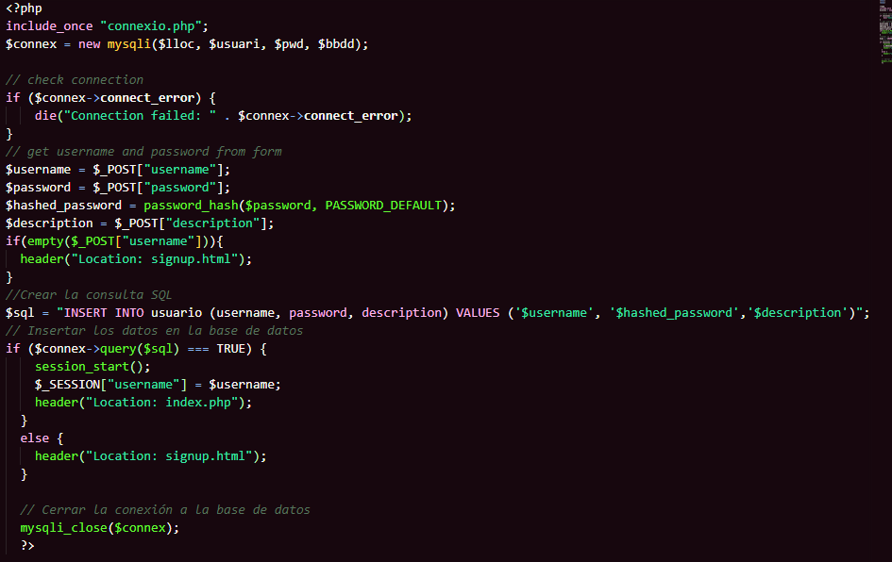

Perfil.php: Esto es solo lo principal del fichero. Printas los datos del usuario introducido en la URL y si coincide con el tuyo, a parte printas un formulario de modificacion de datos.

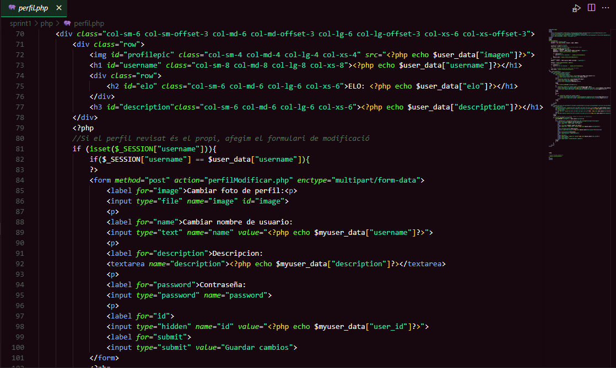
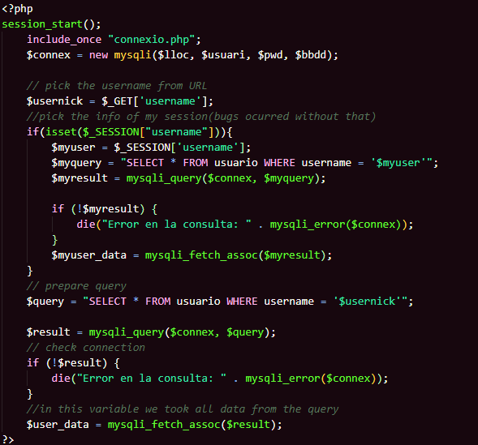
PerfilModificar.php: Llegamos aquí desde perfil.php si el usuario introducido coincide con el de session, y ademas envias el formulario de modificacion.
Lo principal que se hace aquí es formatear el nombre de imagen introducido para no sobreescribir imagenes subidas por otros usuarios.
Tambien validas que la contraseña sea la correcta, ya que en ese caso no se realizara ninguna modificacion.

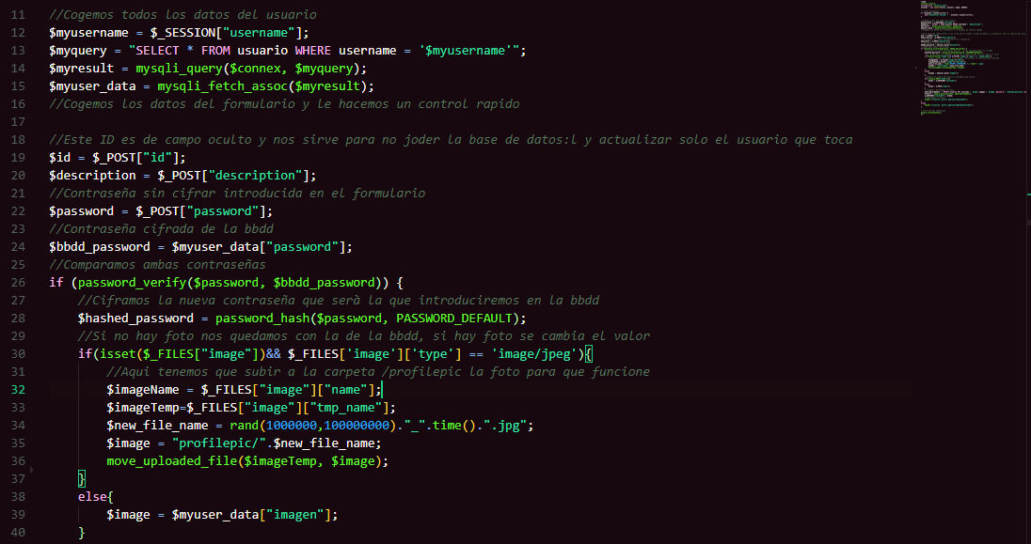

En ambos casos seremos redirigidos al perfil, pero si decides modificar el nombre de usuario, tienes que ser redirigido mediante el nombre nuevo, no el antiguo, ya que es la referencia que tomamos para hacer las redirecciones a los perfiles.
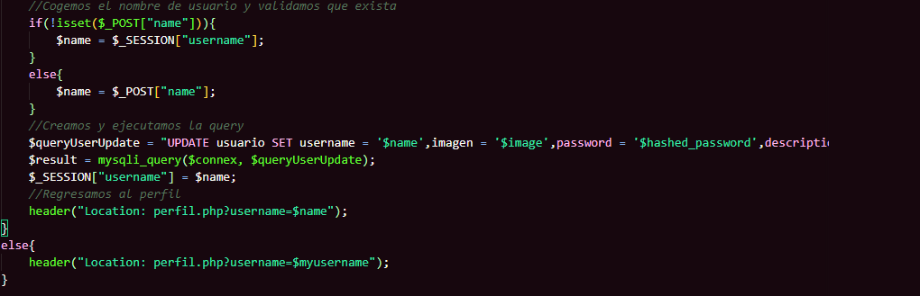

Ranking.php: Lo principal de este fichero es que printamos una tabla iterando un array que cogemos seleccionando todos los usuarios existentes y ordenandolos por ELO. Aqui es donde indicamos que el usuario en cuestion es el nuestro pindandolo de Azul, o donde indicamos los href correspondientes a cada usuario.

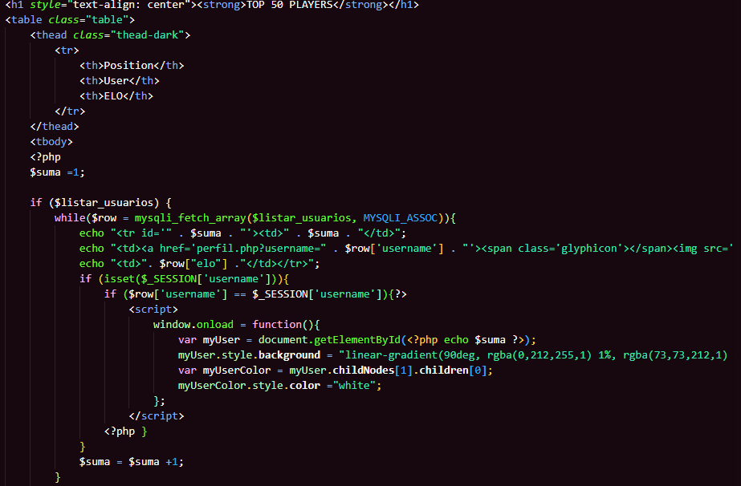

Aquí es importante poner nombres claros a las variables, ya que tenemos que hacer 2 consultas diferentes a la vez y usarlas para cosas diferentes.
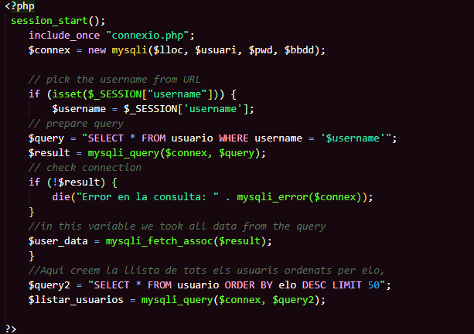

<nav>: Practicamente todos nuestros ficheros php y html tienen esta etiqueta. Una buena forma de reutilizar codigo seria meterla en un fichero php a parte y importarla desde cada fichero que sea necesario, pero por falta de tiempo y algunos errores en el proceso, optamos por no hacerlo.
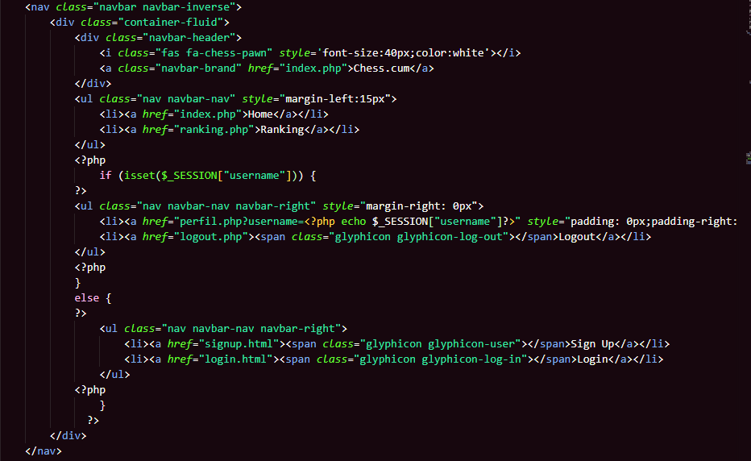

Conclusiones:
--TODO

Bibliografia:

